Date:2010-06-29 Version: 0.1 Author:William.Lv

Symbian SDK文件下有S60 3rd 和 5thSDK 。

建议安装5th SDK。

QtSDK&IDE文件夹下有4个安装包。

目前最稳定的是qt-symbian-opensource-4.6.2.exe。

最新和最全的是Nokia_Qt_SDK_Win_v1_0_rc_en_offline.exe，安装包900MB，安装后大概需要3GB空间。支持Desktop, S60, Meamo， 可以使用Simulator调试。

安装步骤？

ActivePerl->S60 SDK->Carbide->Qt SDK&IDE->MinGW->Gdb（前三步做了不用重复）

硬盘空间不够？

可以只安装qt-symbian-opensource-4.7.0-beta1.exe ，安装包253MB。

有可能需要配置？

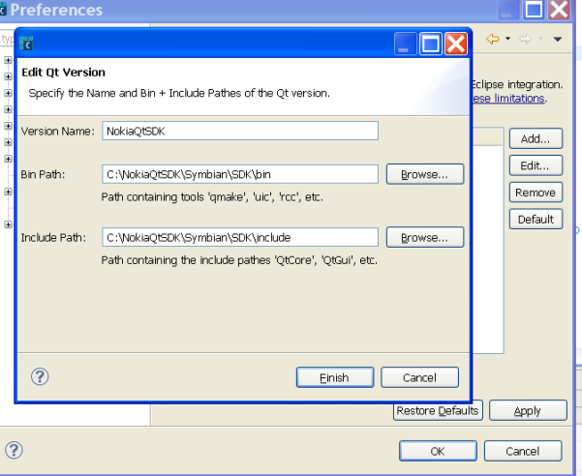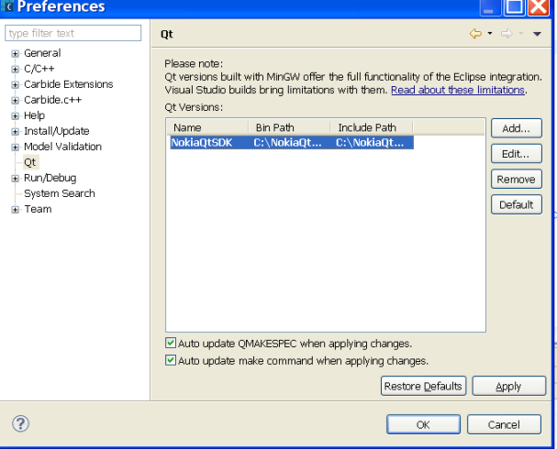

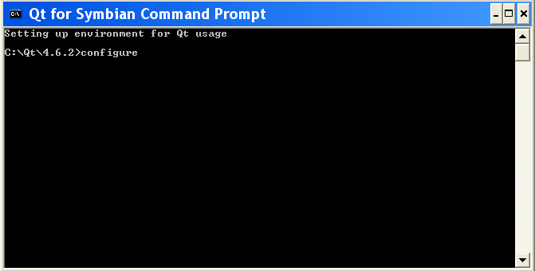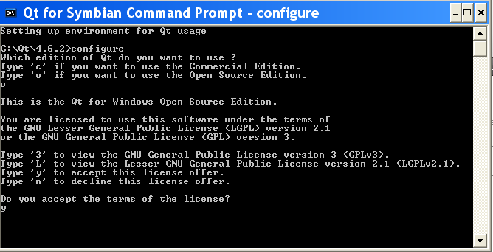

真机调试？

1. 安装sisx之前需要安装sis文件夹下的qt_installer.sis（必选）。
2. 安装对应的TRK（可选）。
3. 安装qtmobility_signed.sis（必选）。
4. 安装dbg_x86_6.11.1.404.msi（QCreator联机调试必选）。

导入Demo

1. 选中Demo文件的*.pro
2. 选择S60 SDK
3. Build